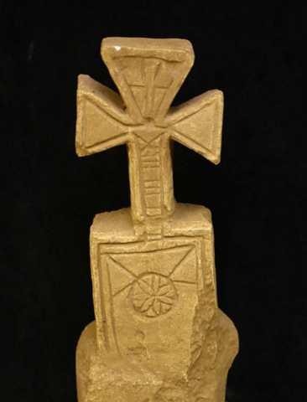

La croix pattée mérovingienne (seconde moitié du 7ème s. ap. JC)